Diagnosebogen: Aggregatzustände im Teilchenmodell
Mithilfe eines Diagnosebogens sollst du etwas über dein Vorwissen und deine Vorstellungen zu einem Thema erfahren. Die Aufgaben sind keine Testaufgaben. Alle deine Antworten bleiben unbewertet. Bitte beantworte die folgenden Fragen ohne Hilfsmittel aber so genau, wie es dir möglich ist.

1 Gib an, welche Aggregatzustände man unterscheiden kann.
fest, flüssig, gasförmig

2 Unterstreiche, welcher der folgenden Begriffe einen Aggregatzustand beschreibt.

 | farbig | schön | kristallin | warm | flüssig
 | luftförmig | beweglich | gasförmig | unsichtbar | wasserartig
 | fest | kondensiert | aufgelöst | verteilt

3 Beschreibe einen Aggregatzustand mit eigenen Worten.
Fest: Form und Volumen des Stoffes verändern sich nicht von selbst.
Flüssig: Form passt sich dem Gefäß an, das Volumen bleibt gleich.
Gasförmig: Form und Volumen des Stoffes sind veränderlich.

4 Erläutere, was du unter einem Teilchen im Teilchenmodell verstehst.
Mit dem bloßem Auge nicht sichtbare Teilchen, aus denen alle Stoffe
aufgebaut sind. Sie sind nicht weiter teilbar. Die Teilchen haben eine
Masse und ein Volumen.

5 Um die Aggregatzustände zu veranschaulichen, wird das Teilchenmodell verwendet. Entscheide, welche der folgenden Aussagen zum Teilchenmodell für das Verständnis der Aggregatzustände hilfreich sind. Begründe deine Entscheidung kurz.

 | Die Teilchen sind kleine Kugeln. | Die Teilchen sind kleine Würfel.
 | Form der Teilchen ist egal. | Form der Teilchen ist egal.
 | Die Teilchen sind farblos. | Die Teilchen eines Stoffes sind untereinander gleich.
 | Teilchen haben keine Farbe. Die Darstellung ist daher egal. | Anzahl der Teilchen entscheidet über die Größer einer Stoffportion.
 | Zwischen den Teilchen wirken Anziehungskräfte. | Die Teilchen bewegen sich regellos.
 | Stärke der Anziehungskräfte unterscheidet sich bei den drei Aggregatzuständen. | Unterschiedliche Eigenschaften der Aggregatzustände werden durch die regellose Bewegung erklärt.
6 Kreuze an, welche der folgenden Teilchenvorstellungen sinnvoll sind. Begründe kurz.
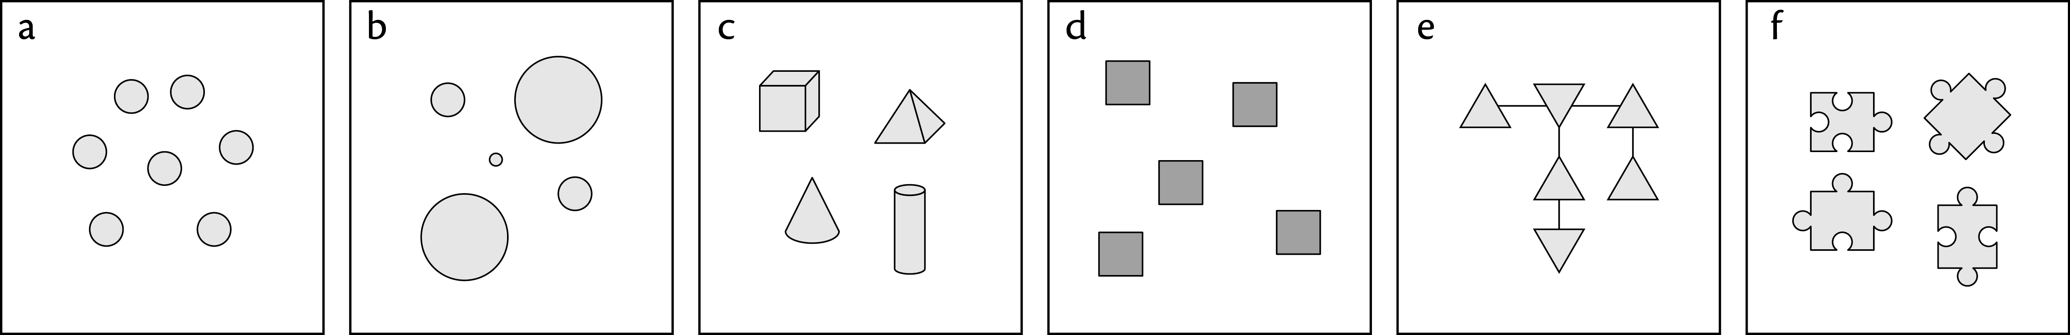

Die Teilchen eines Stoffes sind untereinander gleich: a) und d) sind daher
sinnvoll.

7 Entscheide, welche der Darstellungen von kleinen Eisenspänen im Teilchenmodell zutreffend sind und begründe deine Meinung.
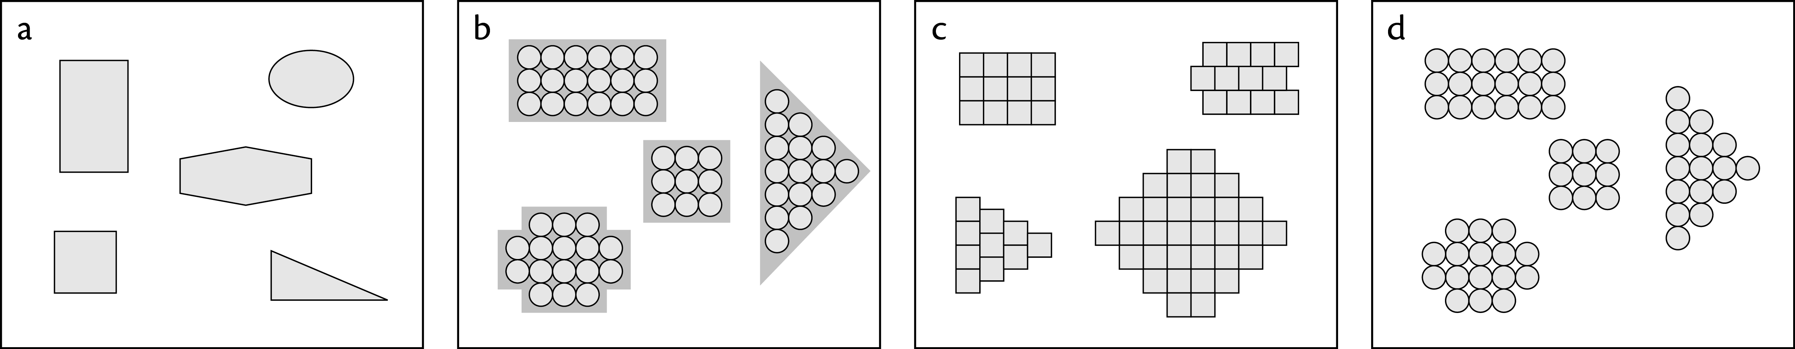

Die Teilchen von Eisen sind untereinander gleich: c) und d) sind daher
sinnvolle Darstellungen von Eisenspänen im Teilchenmodell.

8 Stell dir eine mit Luft gefüllte Saugflasche vor, aus der man mithilfe einer Vakuumpumpe etwas Luft entfernen möchte. Zeichne jeweils eine Darstellung der Luft im Teilchenmodell vor und nach dem Absaugen eines Teils der Luft in.

 | 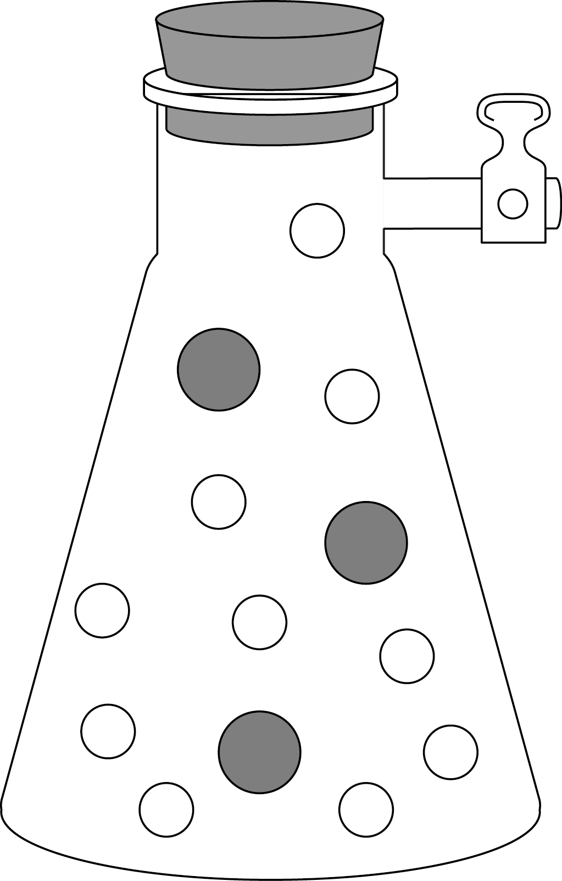 | 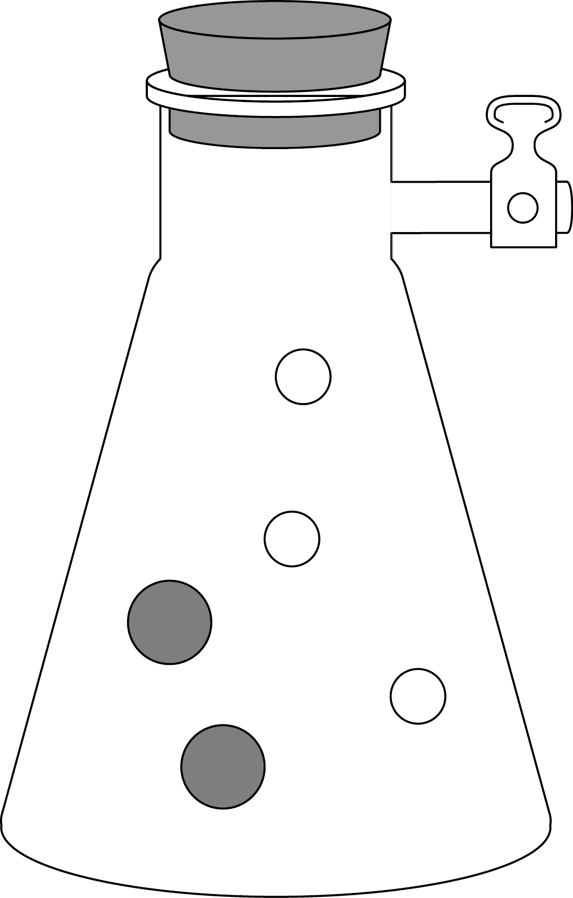
 | Vor dem Absaugen eines Teils der Luft | Nach dem Absaugen eines Teils der Luft

